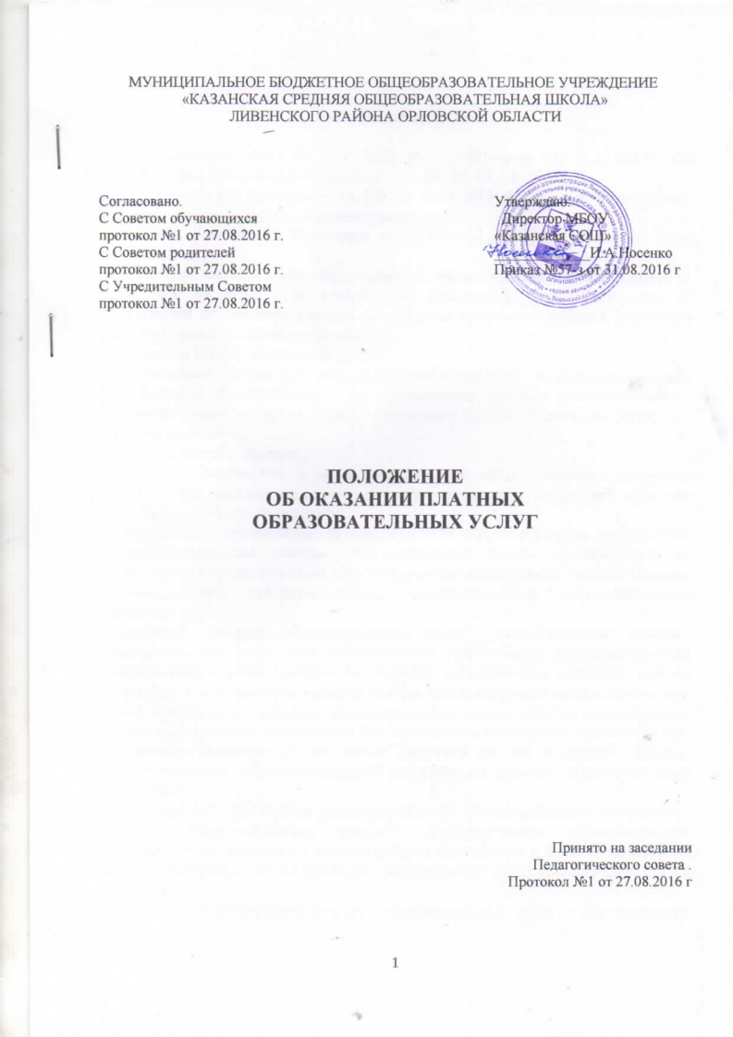

МУНИЦИПАЛЬНОЕ БЮДЖЕТНОЕ ОБЩЕОБРАЗОВАТЕЛЬНОЕ УЧРЕЖДЕНИЕ
«КАЗАНСКАЯ СРЕДНЯЯ ОБЩЕОБРАЗОВАТЕЛЬНАЯ ШКОЛА»
ЛИВЕНСКОГО РАЙОНА ОРЛОВСКОЙ ОБЛАСТИ

Согласовано.  С Советом обучающихся  протокол №1 от 27.08.2016 г.  С Советом родителей  протокол №1 от 27.08.2016 г.  С Учредительным Советом  протокол №1 от 27.08.2016 г. |  | Утверждаю.  Директор МБОУ  «Казанская СОШ»  _____________И.А.Носенко  Приказ №57-з от 31.08.2016 г

ПОЛОЖЕНИЕ
ОБ ОКАЗАНИИ ПЛАТНЫХ
ОБРАЗОВАТЕЛЬНЫХ УСЛУГ

Принято на заседании
Педагогического совета .
Протокол №1 от 27.08.2016 г

1. Общие положения.

•Федеральный закон от 29.12.2012 № 273-ФЗ (ред. от 31.12.2014) "Об образовании в Российской Федерации" (ст. 29, 32, 48, 54, 101).
•Постановление Правительства РФ от 15.08.2013 № 706 «Об утверждении правил оказания платных образовательных услуг»
• Закон Российской Федерации от 07.02.1992 № 2300 «О защите прав потребителей»
• Приказ министерства образования и науки Российской Федерации от 09.12.2013 № 1315 «Об утверждении примерной формы договора об образовании по образовательным программам начального общего, основного общего и среднего общего образования».
• Уставом МБОУ «Казанская СОШ».
1.1. Настоящее Положение регламентирует отношения, возникающие между Заказчиком и Исполнителем при организации платных дополнительных образовательных услуг в МБОУ «Казанская СОШ». (далее по тексту — платные услуги).
1.2. Применяемые термины:
"заказчик" - физическое и (или) юридическое лицо, имеющее намерение заказать либо заказывающее платные образовательные услуги для себя или иных лиц на основании договора;
"исполнитель" - организация, осуществляющая образовательную деятельность и предоставляющая платные образовательные услуги обучающемуся (к организации, осуществляющей образовательную деятельность, приравниваются индивидуальные предприниматели, осуществляющие образовательную деятельность);
"недостаток платных образовательных услуг" - несоответствие платных образовательных услуг или обязательным требованиям, предусмотренным законом либо в установленном им порядке, или условиям договора (при их отсутствии или неполноте условий обычно предъявляемым требованиям), или целям, для которых платные образовательные услуги обычно используются, или целям, о которых исполнитель был поставлен в известность заказчиком при заключении договора, в том числе оказания их не в полном объеме, предусмотренном образовательными программами (частью образовательной программы);
"обучающийся" - физическое лицо, осваивающее образовательную программу;
"платные образовательные услуги" - осуществление образовательной деятельности по заданиям и за счет средств физических и (или) юридических лиц по договорам об образовании, заключаемым при приеме на обучение (далее -договор);
"существенный недостаток платных образовательных услуг" - неустранимый недостаток, или недостаток, который не может быть устранен без несоразмерных расходов или затрат времени, или выявляется неоднократно, или проявляется вновь после его устранения, или другие подобные недостатки.
1.3. Платные образовательные услуги не могут быть оказаны вместо образовательной деятельности, финансовое обеспечение которой осуществляется за счет бюджетных ассигнований федерального бюджета, бюджетов субъектов Российской Федерации, местных бюджетов. Средства, полученные исполнителями при оказании таких платных образовательных услуг, возвращаются лицам, оплатившим эти услуги.
1.4. Отказ заказчика от предлагаемых ему платных образовательных услуг не может быть причиной изменения объема и условий уже предоставляемых ему исполнителем образовательных услуг.
1.5. Исполнитель обязан обеспечить заказчику оказание платных образовательных услуг в полном объеме в соответствии с образовательными программами (частью образовательной программы) и условиями договора.

2. Информация о платных образовательных услугах,
порядок заключения договоров.

2.1. Исполнитель обязан до заключения договора и в период его действия предоставлять заказчику достоверную информацию о себе и об оказываемых платных образовательных услугах, обеспечивающую возможность их правильного выбора.
2.2. Исполнитель обязан довести до заказчика информацию, содержащую сведения о предоставлении платных образовательных услуг в порядке и объеме, которые предусмотрены Законом Российской Федерации "О защите прав потребителей" и Федеральным законом "Об образовании в Российской Федерации".
2.3. Информация, предусмотренная пунктами 9 и 10 настоящих Правил, предоставляется исполнителем в месте фактического осуществления образовательной деятельности, а также в месте нахождения филиала организации, осуществляющей образовательную деятельность.
2.4. Договор заключается в простой письменной форме и содержит следующие сведения:
а) полное наименование и фирменное наименование (при наличии) исполнителя - юридического лица; фамилия, имя, отчество (при наличии) исполнителя - индивидуального предпринимателя;
б) место нахождения или место жительства исполнителя;
в) наименование или фамилия, имя, отчество (при наличии) заказчика, телефон заказчика;
г) место нахождения или место жительства заказчика;
д) фамилия, имя, отчество (при наличии) представителя исполнителя и (или) заказчика, реквизиты документа, удостоверяющего полномочия представителя исполнителя и (или) заказчика;
е) фамилия, имя, отчество (при наличии) обучающегося, его место жительства, телефон (указывается в случае оказания платных образовательных услуг в пользу обучающегося, не являющегося заказчиком по договору);
ж) права, обязанности и ответственность исполнителя, заказчика и обучающегося;
з) полная стоимость образовательных услуг, порядок их оплаты;
и) сведения о лицензии на осуществление образовательной деятельности (наименование лицензирующего органа, номер и дата регистрации лицензии);
к) вид, уровень и (или) направленность образовательной программы (часть образовательной программы определенного уровня, вида и (или) направленности);
л) форма обучения;
м) сроки освоения образовательной программы (продолжительность обучения);
н) вид документа (при наличии), выдаваемого обучающемуся после успешного освоения им соответствующей образовательной программы (части образовательной программы);
о) порядок изменения и расторжения договора;
п) другие необходимые сведения, связанные со спецификой оказываемых платных образовательных услуг.
Договор не может содержать условия, которые ограничивают права лиц, имеющих право на получение образования определенного уровня и направленности и подавших заявление о приеме на обучение (далее-поступающие), и обучающихся или снижают уровень предоставления им гарантий по сравнению с условиями, установленными законодательством Российской Федерации об образовании. Если условия, ограничивающие права поступающих и обучающихся или снижающие уровень предоставления им гарантий, включены в договор, такие условия не подлежат применению.
2.5. Примерные формы договоров утверждаются федеральным органом исполнительной власти, осуществляющим функции по выработке государственной политики и нормативно-правовому регулированию в сфере образования.
2.6. Сведения, указанные в договоре, должны соответствовать информации, размещенной на официальном сайте образовательной организации в информационно-телекоммуникационной сети "Интернет" на дату заключения договора.

3.Ответственность исполнителя и заказчик.

3.1. За неисполнение либо ненадлежащее исполнение обязательств по договору исполнитель и заказчик несут ответственность, предусмотренную договором и законодательством Российской Федерации.
3.2. При обнаружении недостатка платных образовательных услуг, в том числе оказания их не в полном объеме, предусмотренном образовательными программами (частью образовательной программы), заказчик вправе по своему выбору потребовать:
а) безвозмездного оказания образовательных услуг;
б) соразмерного уменьшения стоимости оказанных платных образовательных услуг;
в) возмещения понесенных им расходов по устранению недостатков оказанных платных образовательных услуг своими силами или третьими лицами.
3.3. Заказчик вправе отказаться от исполнения договора и потребовать полного возмещения убытков, если в установленный договором срок недостатки платных образовательных услуг не устранены исполнителем. Заказчик также вправе отказаться от исполнения договора, если им обнаружен существенный недостаток оказанных платных образовательных услуг или иные существенные отступления от условий договора.
3.4. Если исполнитель нарушил сроки оказания платных образовательных услуг (сроки начала и (или) окончания оказания платных образовательных услуг и (или) промежуточные сроки оказания платной образовательной услуги) либо если во время оказания платных образовательных услуг стало очевидным, что они не будут осуществлены в срок, заказчик вправе по своему выбору:
а) назначить исполнителю новый срок, в течение которого исполнитель должен приступить к оказанию платных образовательных услуг и (или) закончить оказание платных образовательных услуг;
б) поручить оказать платные образовательные услуги третьим лицам за разумную цену и потребовать от исполнителя возмещения понесенных расходов;
в) потребовать уменьшения стоимости платных образовательных услуг;
г) расторгнуть договор.
3.4. 1. Заказчик вправе потребовать полного возмещения убытков, причиненных ему в связи с нарушением сроков начала и (или) окончания оказания платных образовательных услуг, а также в связи с недостатками платных образовательных услуг.

4. Порядок получения и расходования денежных средств.

4.1. Платные услуги осуществляются за счет внебюджетных средств:
— средств родителей (законных представителей);
4.2. 3аказчик обязан оплатить оказываемые дополнительные платные образовательные услуги в порядке и в сроки, указанные в договоре. Стоимость оказываемых платных услуг в договоре определяется по соглашению между исполнителем и потребителем в соответствии с утвержденной сметой.
4.3. Оплата дополнительных платных образовательных услуг безналичным путём (на расчетный счёт МБОУ «Казанская СОШ».)
Заказчику в соответствии с законодательством Российской Федерации выдается документ, подтверждающий оплату услуг.
4.4. По соглашению Исполнителя и Заказчика оплата платных услуг может осуществляться за счет благотворительных пожертвований или иных целевых поступлений.
4.5. Оплата платных услуг, оказываемых другими учреждениями и организациями, а также гражданами, занимающимися индивидуальной трудовой деятельностью, может производиться непосредственно этим исполнителям услуг (безналичным путем). Передача наличных денег в иных случаях лицам, непосредственно оказывающим платные услуги, или другим лицам запрещается. Доходы от оказания платных услуг полностью реинвестируются в образовательную организацию в соответствии со сметой расходов, за исключением доли учредителя, определенной договором между лицеем и учредителем.
4.6. Образовательная организация по своему усмотрению расходует средства, полученные от реализации платных дополнительных образовательных услуг (в соответствии со сметой доходов и расходов). Полученный доход расходуется на цели образовательной организации:
— развитие и совершенствование образовательного процесса;
— развитие материально-технической базы;
— увеличение заработной платы сотрудникам; ремонтно-строительные работы и иные цели.
4.7. МКУ «ЦБ МОУ г. Ливны» ведет учет поступления и использования средств, полученных от реализации дополнительных платных образовательных услуг в соответствии с действующим законодательством. Учет ведется отдельно для каждого вида платной услуги.

5. Кадровое обеспечение оказания платных услуг.

5.1. Для выполнения работ по оказанию платных услуг привлекаются:
—основные работники образовательной организации;
—сторонние специалисты.
5.2. Отношения образовательной организации и специалистов, которые привлекаются к оказанию платных дополнительных образовательных услуг, строятся в соответствии с договором.
5.3. Оплата труда работников МБОУ «Казанская СОШ», специалистов со стороны осуществляется в соответствии с заключенным договором и согласно утвержденной смете расходов поданной услуге.
Рабочее время привлекаемых работников к оказанию платных услуг устанавливается в соответствии с СанПиН.
5.4. На каждого работника, привлекаемого к оказанию платных услуг, разрабатывается и утверждается должностная инструкция, с которой работник знакомится перед заключением договора.

